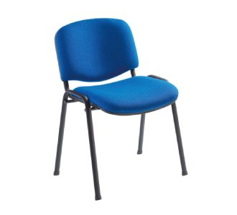
Konferenční židle – kongresové centrum

Specifikace produktu:
- Sedák i opěrák židle čalouněn silnou kompaktní čalouněnou látkou v modré barvě dle obr.
- Spodní část sedáku a zadní část opěráku musí být opatřeny plastovými kryty
- Pevná konstrukce vyrobena z ocelového rámu oválného průřezu s profilem 15x30mm, na nohách s plastovými krytkami
- Nosnost min. 120 kg
- Ocelový rám nalakován černým lakem, který je odolný proti poškrábaní
- Možnost stohování až 10ks židlí na sebe
Parametry:
- Výška ……………. cca 81 cm
- Šířka …………….. cca 54 cm
- Hloubka …………. cca 43 cm
- Nosnost …………. 120 kg
- Materiál …………. Ocel, látka, plast
- Výška sedáku od země ……. cca 47 cm
- Šířka sedáku ……………………. cca 48 cm
- Postranní madla ………………. ano
- Materiál podnože ……………. Kovový
Počet …..…………………………….. 300 ks
Cena včetně dodávky a dopravy. Dodávka do konce dubna.

